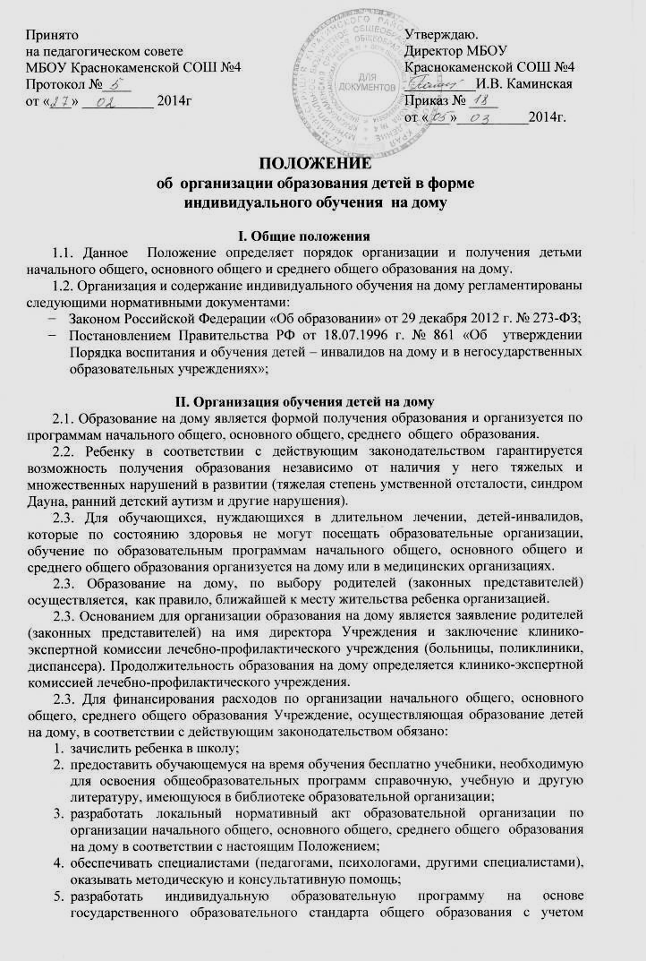
особенностей психофизического развития и индивидуальных возможностей обучающегося;
- составлять учебный план, расписание занятий, график организации образовательного процесса, обеспечивающий образование ребенка в соответствии с государственным образовательным стандартом и не лишающий его естественной социальной среды;
- осуществлять промежуточную аттестацию в соответствии с локальным нормативным актом Учреждения;
- согласовывать с родителями (законными представителями) обучающегося учебный план, расписание занятий, порядок, сроки, формы промежуточной аттестации обучающегося;
- проводить итоговую аттестацию в соответствии с действующим законодательством и выдать обучающимся, прошедшим итоговую аттестацию, документ о соответствующем образовании.
2.4. Фамилии детей, обучающихся на дому, данные о промежуточной аттестации, переводе из класса в класс, о результатах итоговой аттестации и выпуске из Учреждения вносятся в классный журнал соответствующего класса.
Финансирование расходов по организации начального общего, основного общего, среднего общего образования детей на дому основывается на учебных планах для каждого ребенка, составленного из расчета:
в 1 классе - до 10 часов в неделю;
во 2-4 классах - до 11 часов в неделю;
в 5-6 классах - до 14 часов в неделю;
в 7 классе - до 15 часов в неделю;
в 8-9 (10) классах - до 16 часов в неделю;
в 10 (11) - 11 (12) классах - до 17 часов в неделю.
При распределении часов по учебным предметам учитываются интересы детей, рекомендации клинико-экспертной комиссии.
2.5. Расходы по организации начального общего, основного общего, среднего общего образования детей на дому включаются в сметы Учреждения.
2.6. В штатное расписание Учреждения, осуществляющего обучение на дому, по согласованию с учредителем образовательного Учреждения включаются медицинская сестра, учитель-логопед, учитель-дефектолог, педагог-психолог, социальный педагог.
2.7. Контроль за расходованием бюджетных средств, направляемых на финансирование расходов по организации начального общего, основного общего, среднего общего образования на дому, осуществляет учредитель Учреждения и (или) соответствующий орган управления образованием.
2.8. Контроль за своевременным проведением занятий на дому, за выполнением учебных программ осуществляет заместитель директора по учебно-воспитательной работе.

